**关于年所得12万以上纳税人自行纳税申报的通知**

全校教职工：

年所得12万以上个人所得税自行申报，是履行法律规定的义务。根据《个人所得税自行纳税申报办法（试行）》（国税发〔2006〕162号）文规定：个人年所得12万以上的纳税人，在纳税年度终了后3个月内向主管税务机关办理纳税申报。请于2018年3月31日前通过广东省地方税务局网站、微信等渠道进行网上申报。具体操作流程可参照附件。

附件：网上申报操作流程

中山大学新华学院财务处

2017年3月6日

备注：符合条件的相关老师已通过发送邮件形式发送通知，未预留邮箱的老师请通过微信申报方式，自行查看是否满足申报条件（即2017年所得是否为12万以上）。

附件：

网上申报操作流程

申报方式一：微信申报

打开手机微信——钱包——城市服务——政务综合类点击“税务”

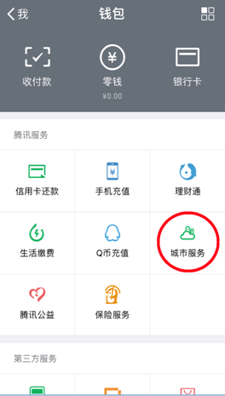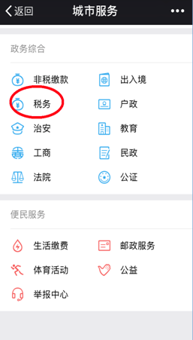

进入后点击“12万个税申报”，确认本人身份证与姓名，输入验证码

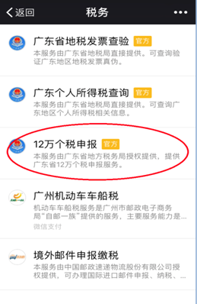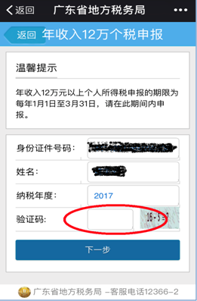

确认应申报机关、任职（受雇）单位、单位税务代码等信息后，点击“进入申报”，进入申报界面核对纳税信息，无误后点击确认申报。

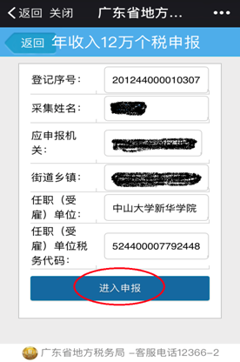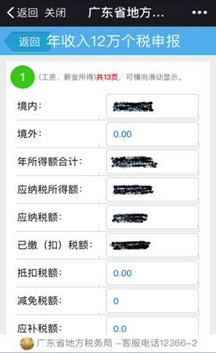

申报方式二：

在阅览器上输入网址：

**http://www.etax-gd.gov.cn/sso/login?service=http://www.etax-gd.gov.cn/xxmh/html/index.html?bszmFrom=1&t=1520323445024**

输入用户名、密码，验证后点击登陆，通过绑定的手机号码接受动态验证

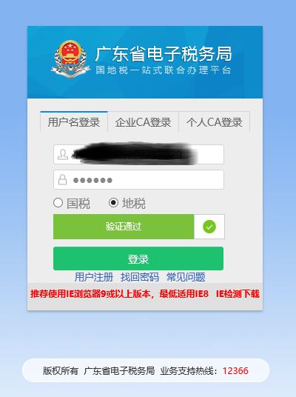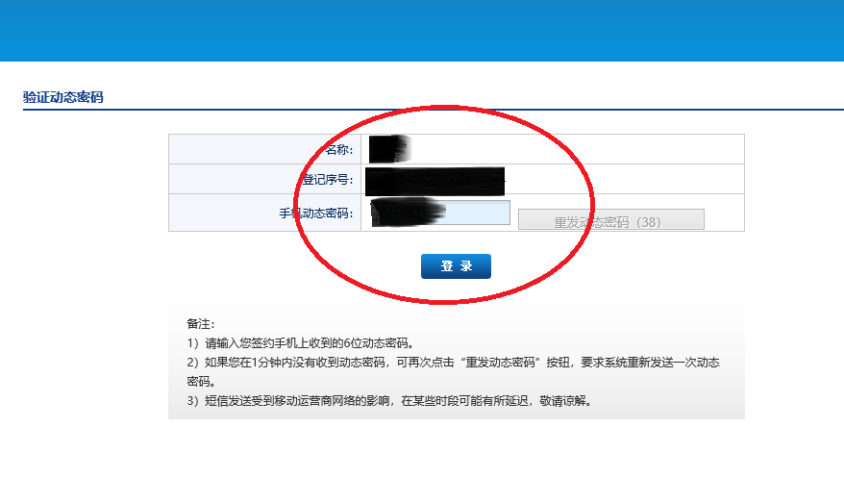

进入个人信息界面，点击“年所得12万以上自行申报”，核对应申报机关信息后进入申报

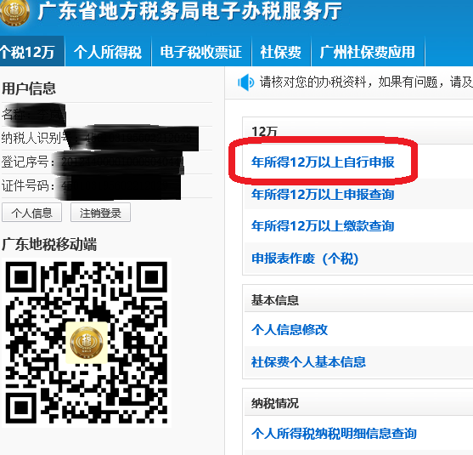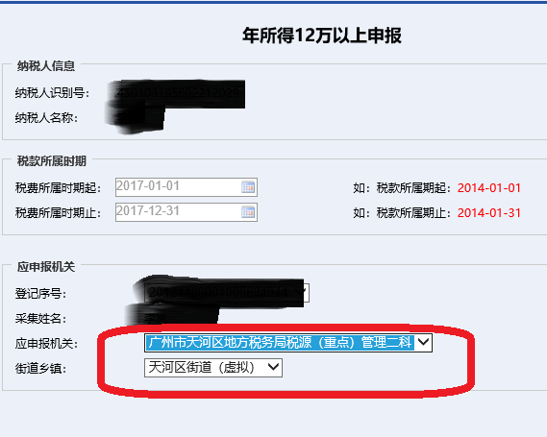

注：

**年所得12万申报时，如何确定自己的主管税务机关：**纳税人有任职受雇单位的，向任职、受雇单位所在地主管地方税务机关申报；无任职、受雇单位，年所得项目有生产、经营所得的，向实际经营所在地主管地方税务机关申报；无任职、受雇单位，年所得项目无生产、经营所得的，向户籍所在地主管地方税务机关申报；在中国境内没有户籍的，向中国境内经常居住地主管地方税务机关申报。